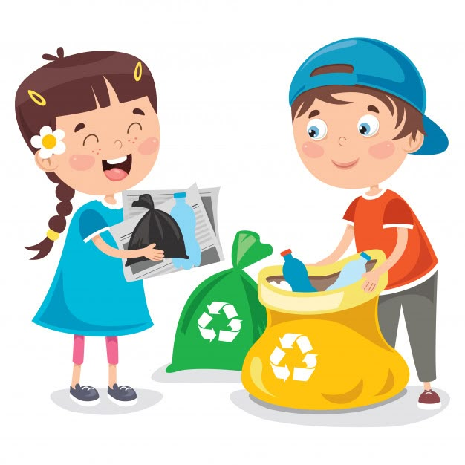

Берегите природу – сортируйте отходы

Наш адрес:

652616, г. Белово,
Кемеровская область,
ул. Энгельса, 8
тел.: 8 (384 52)4-73-56
e-mail: dtdm_belovo@.mail.ru

Муниципальное бюджетное учреждение дополнительного образования

«Дворец творчества детей и педагогов
имени Добробабиной А.П. города Белово»

«Берегите природу – сортируйте отходы»
Методическая разработка воспитательного мероприятия

Белово 2025
Составители:
И.И. Дорофеева, педагог дополнительного образования
Ю.Д. Федотова, педагог-организатор

Б48«Берегите природу – сортируйте отходы» [Текст]: методическая разработка / составители И.И. Дорофеева, Ю.Д. Федотова– Белово: МБУДО ДТДиМ, 2025. - 15 с.

В методическую разработку «Берегите природу – сортируйте отходы» входит сценарий воспитательного мероприятия из опыта работы педагогов дополнительного образования в детских объединениях МБУДО «Дворец творчества детей и молодежи имени Добробабиной А.П. города Белово».
Данная методическая разработка может быть использована педагогами дополнительного образования, педагогами-организаторами, учителями образовательных учреждений при подготовке и проведении воспитательных мероприятий экологической направленности.

Содержание

1. | Пояснительная записка…………………………………………… | 4
2. | «Берегите природу – сортируйте отходы». Сценарий игры-путешествия…………………………………………………………….... | 6
3. | Приложения……………………………………………………….. | 12

Пояснительная записка
Взаимодействие человека с природой чрезвычайно актуальная проблема современности. С каждым годом ее звучание становиться сильнее, слишком уж великий урон нанесен живой природе. Деваться нам от этого некуда. Там - лес погубили, там - лугов лишились, там - земля очерствела… мы, наши дети живем в 21 веке и от нас, от них зависит, будет ли существовать гармония в отношениях человека и природы.
В соответствии с этим важно особое внимание уделять пониманию детьми своего неразрывного единства с окружающим миром. Причем, это единство должно быть не только понятно ребенком, но и прочувствовано, должно стать основой гуманного отношения к природе. Поэтому успех в воспитании гуманных чувств возможен, если ребенок будет, относиться к каждому живому организму как самоценной, уникальной сущности, имеющей право на жизнь.
Одна из главных проблем современного мира — экология, а именно защита окружающей среды. Деятельность человека оказывает серьезный и долговременный эффект на состояние природы: выбросы токсичных веществ, вырубка леса, браконьерство. А все эти факторы влияют на качество жизни, здоровье, продолжительность жизни. Но если осознанно подходить к данной проблеме, то помочь природе способен каждый человек. Сделать шаг к спасению окружающей среды можно при помощи сортировки мусора. Чтобы больше людей прониклись идеей спасения природы — необходимо учить детей заботе об окружающей среде. На первый взгляд, это кажется незначительным действием, а что, если каждый человек на планете будет правильно сортировать мусор?
Зачем нужна сортировка мусора? Мусор наносит вред окружающей среде: он загрязняет воду, почву, опасен для птиц и животных, и также разрушает местную экосистему. Сортировка мусора если и не спасет экологию, то способна значительно уменьшить вред. Также часть мусора - это сырье для различного производства.
Польза от сортировки мусора: сокращается число свалок. Территория освобождается для сельского хозяйства, строительства или жизни. Улучшается экология. Сокращаются комплексы по утилизации, поэтому воздух, почва, вода становятся гораздо чище. Упрощается повторная переработка. Большой объем сырья используется повторно. Все это уменьшает расход на содержание свалок, таким образом себестоимость товаров снижается за счет повторного использования материалов.
Почему важно приучить детей к раздельному сбору? Говорить об экологии надо не только со взрослыми, но и с детьми, ведь именно в младшем возрасте складываются модели поведения будущих взрослых.
Раздельный сбор поможет осознать ценность экологической чистоты в мире. Также развитие личности ребенка невозможно без соответствующих представлений об отношениях с окружающей средой, ее зависимости от действий каждого человека.
Как научить ребёнка сортировать отходы? Самое главное в процессе экологического воспитания — это развить познавательный интерес к миру природы, любознательность.
Несколько шагов, с которых можно начать привлекать детей к сортировке отходов: рассказать ребенку о том, почему важно научится сортировке мусора, так как дети очень любознательные и им будет интересно узнать что-то новое. Начать сортировать мусор, детям обычно нравится этот процесс, потому что он напоминает игру. Смотреть фильмы и видеоролики о природе. Не выбрасывать опасный мусор (батарейки, градусники и т.д.) в корзину. Объяснить ребенку почему важно правильно утилизировать токсичные вещи.
Благодаря совершенствованию уровня методики организации практических природоохранных мероприятий, использование их разнообразных форм активизируется интерес учащихся к экологическим проблемам, повышается уровень экологической культуры.
Мероприятия естественнонаучной направленности побуждают интерес к познавательной деятельности, формируют чувство коллективизма и товарищества.
Предлагаемый материал мероприятия предполагает расширение кругозора, развивает позитивное эмоционально - ценностное отношение к природному окружению.
Данная методическая разработка содержит материалы из опыта работы педагогов дополнительного образования МБУДО «Дворец творчества детей и молодёжи имени Добробабиной А.П. города Белово», и могут быть использованы педагогами дополнительного образования для работы в детских объединениях, учителями образовательных учреждений при подготовке и проведении мероприятий экологической направленности.

«Берегите природу – сортируйте отходы»

Игра - путешествие

Цель: ознакомление детей с понятием «сортировка мусора», знакомство с принципами его сбора.
Задачи:
• формировать у учащихся представление об источниках возникновения мусора;
• формировать представление о влиянии отходов на окружающую среду и здоровье человека;
• развивать умение детей выделять и анализировать экологическую проблему, пространственное воображение, внимание, наблюдательность, способность дифференцировать предметы по материалу;
• воспитывать чувство бережное и уважительное отношение к природе;
• воспитывать у учащихся ответственности за свои поступки и понимание их последствий для окружающего мира, природы;

Оборудование: презентация «Планета в опасности»; слова МУСОР и ПРИРОДА, магнитная доска, контейнеры для мусора разного вида (стекло, металл, бумага, пластик), карточки с изображением мусора, карточки с изображение детей на природе, интерактивная доска.

Ход игры
Ведущий: Дорогие друзья! Сегодня мы с вами собрались, чтобы поговорить об окружающей нас среде.

Мы сегодня с вами пришли,
Чтобы вновь говорить о проблемах Земли.
Пусть услышат нас все, и, конечно, поймут,
И к полезным делам поскорей перейдут.

Ведущий: Я обращается ко всем, кому не безразлична судьба нашей планеты, кто хочет, чтобы она была чистой и зеленой.

Есть в природе равновесие,
Нарушать его нельзя.
В жизни это очень важно
Для тебя и для меня.
Что бы было равновесие
Надо с вами, нам, друзья
Не выбрасывать отходы
И не загрязнять моря.
Меньше фантиков, бумажек
Ты на улицу бросай!
Ведущий: Сейчас предлагаю посмотреть презентацию «Спасем нашу планету».
Показ презентации.
На доске слово «ПРИРОДА» с заштрихованными буквами.
Ведущий: Ребята, случилась беда - злой волшебник «МУСОР» заколдовал слово «ПРИРОДА». И теперь, мы с вами должны спасти природу. А для этого мы с вами отправляемся в уникальное, очень интересное и познавательное путешествие в мир природы. Вам на пути встретятся разные препятствия и трудные задания, справившись с которыми, вы получите буквы.
Собрав буквы, вы вернёте их в наше заколдованное слово и расколдуете «ПРИРОДУ».
-В пути вам пригодятся знания и смекалка, дружба и находчивость, быстрота и аккуратность выполнения заданий.
-Как и в любом путешествии, вы должны помогать друг другу. Действуйте дружно, весело и вам будет сопутствовать удача!
-Итак, вы готовы? Мы отправляемся в путь.
Станция 1. «Сортировка мусора»
(2 команды): Во всех городах – существует раздельный способ сбора мусора. На улицах стоят мусорные контейнеры разных цветов. В них складывают соответствующий мусор. Вы тоже сегодня попробуйте это сделать.
- Давайте и мы поучимся сортировать мусор по материалу, из которого сделана упаковка.
Чтобы мусор не копился,
В деле снова пригодился,
Стал машиной, тарой, книгой -
Рассортируем мусор мигом.
Получайте три коробки.
Приступаем к сортировке!

Задание: Перед вами 4 контейнера разного цвета.

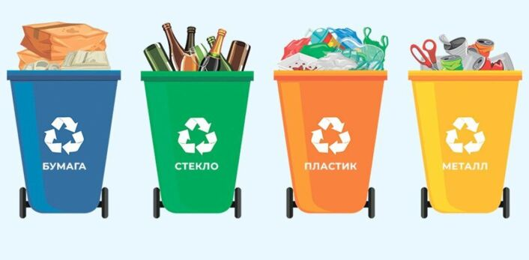

1.Зеленый – стекло;
2.синий – бумага;
З. красный – пластик;
4. желтый – металл.
По команде – каждая команда складывает мусор по контейнерам.
Распределяют мусор по цветным коробочкам. Закреплено умение сравнивать и группировать предметы по разным признакам
- Вы молоды, ребята. Вы получаете букву- «П».
Станция 2. Игра «Что лишнее?»
Ведущий раздает несколько карточек с изображением четырех предметов, три из которых изготавливаются из одного материала, а один из другого. Учащиеся по очереди определяют лишний предмет, материал которого не соответствует материалу других трех, и объясняет почему.
- Отлично, ребята. Вы получаете букву- «Р».
Станция 3. «Угадай -ка»
На этой станции разгадаем загадки.
На траве устроив пир,
Фрукты, хлеб съедим и сыр.
Время проведем со вкусом,
Уберем с полянки (мусор).

Есть из пластика, стекла,
Формой отличаются,
Но практически везде,
Тара та встречается! (Бутылка)
Эта штучка хоть мала,
Но энергии полна.
Оживляет механизмы
Лишь присутствием она. (Батарейка)

Мусор мы в контейнер носим,
Ну а он потом увозит,
То, что люди принесли,
Отвезет он все в утиль. (Мусоровоз)

На солнечной полянке
Тут и там – пустые банки
И, как будто нам назло,
Даже битое …! (стекло)

Сохранит пирог и фрукты,
Донесет домой продукты,
Но в природе его нет,-
В землю не бросай ...(пакет).

- С этим заданием тоже все справились, вы получаете букву- И. Отправляемся дальше, на следующую станцию.

Станция 4. «Сказочная»
1. «Назовите сказку, в которой один из главных героев пострадал из-за несоблюдения санитарно-гигиенических правил» / «Сестрица Аленушка и братец Иванушка»/
2. «Назовите сказку, в которой описывается уничтожение уникального растения по прихоти девушки». / «Аленький цветочек» /
3. «Назовите сказку об овоще – гиганте» / «Репка» /
4. «Назовите сказку, в которой описывается сбор первоцвета для букета» / «Двенадцать месяцев» /
5. «Назовите сказку, в которой описывается редкий /волшебный/ вид птиц с ярким оперением» / «Конек - горбунок» /
6. «Назовите сказку, в которой рыба наделена способностью, не присущей ей на самом деле» / «По щучьему велению» /
- Всё правильно, ребята. Вы получаете букву- «Р».
Станция 5. «Вопросы тетушки Совы»
1. Почему в лесу нельзя рвать цветы? (Они не успевают дать семена)
2. Как можно помочь дереву, если на стволе рана? (Замазать глиной рану)
3. Главный враг леса. (Пожар)
4. Почему опасен пожар в лесу? (Может загореться весь лес)
5. Кто чаще всего виноват в возникновении пожаров в лесу? (Люди)
6. Какую пользу приносят дождевые черви? (Рыхлят почву, улучшают ее плодородие)
7. Может ли гриб съесть дерево? (Гриб – трутовик превращает дерево в труху)
8. Почему зимой нужно делать кормушки для птиц и подкармливать их? (Птицам трудно находить корм под снегом)
9. Пользу или вред приносят синицы зимой? (Синицы зимой разыскивают в коре деревьев спрятавшихся там насекомых, их личинки и яйца, и поедают их)
10. Почему нельзя убивать стрекоз? (Они уничтожают много вредных насекомых)
11. Почему в лесу нельзя уничтожать даже ядовитые грибы? (Они являются кормом и лекарством для многих животных)
12. Какую пользу приносят дождевые черви? (Рыхлят почву, улучшают ее плодородие)
- Вы молоды, ребята. Вы получаете букву- «О».
Станция 6. «Правила поведения в природе»
На доске висит плакат с изображением правил.

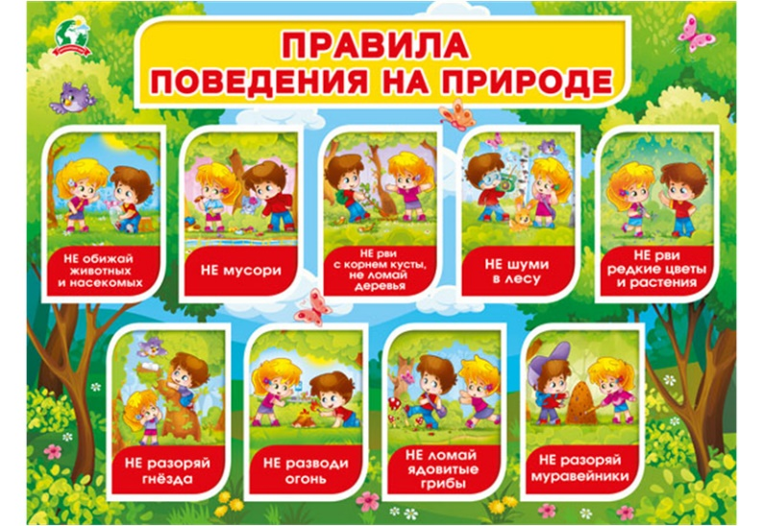
- Ребята, назовите три основных правила бережного обращения с природой. Ответы детей.
- Итак, повторю правила такие: Не сори! Не шуми! Не губи! Порассуждать с детьми о правилах.
- Предлагаю поиграть. Игра называется «Если я приду в лесок». Я буду называть действия, а вы отвечайте: если это хорошо, говорите «да» и хлопайте, а если плохо, то все вместе кричите «нет» и топайте!

Если я приду в лесок
То сорву ромашку? (нет)
Если съем я пирожок
То выброшу кулёк? (нет)

Если хлебушка кусок?
На пеньке оставлю? (да)

Если ветку подвяжу,
Колышек подставлю? (да)

Если разведу костер,
Но тушить не буду? (нет)
Если сильно насорю
За собой убрать забуду? (нет)

Если мусор уберу,
Банку закопаю? (да)

Я люблю свою природу,
Я ей помогаю! (да)

- С этим заданием тоже все справились, получаем букву Д. Отправляемся дальше, на следующую станцию.
Станция 7. Физкультминутка «Прогулка по городу»
(Дети выполняют движения по тексту).
-Мы по улице идем, на которой мы живем, (все шагают)
-Мы бумажки и стекляшки собираем и кладем. (Приседают и имитируют сбор мусора)
-Раз в ведро, а два – в корзину, наклоняем дружно спину. (Делают наклоны)
-Если дружно потрудиться, все вокруг преобразится! (Разводят руки в стороны).
- Вы большие молоды, ребята. Вы получаете последнюю букву- «А».
-Теперь мы сможем поставить все буквы на свои места. Посмотрите, слово «ПРИРОДА» опять ожило.
- Ребята, вы настоящие защитники нашей Земли, ведь и правду говорят, что красота спасет мир. Природа будет нас радовать ещё долгие годы, а мы будем её охранять и беречь!

Приложение
Фотографии с проведенного мероприятия

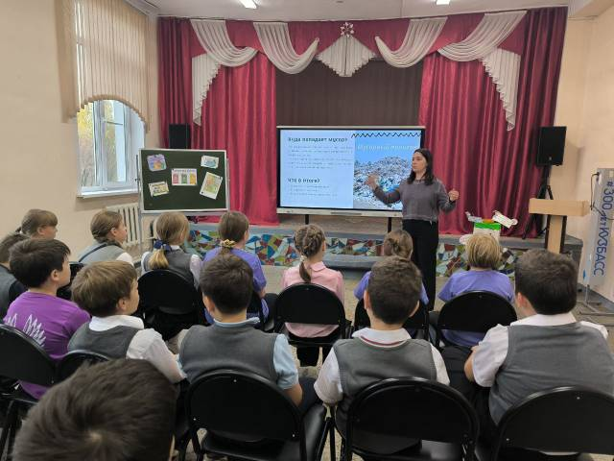 | 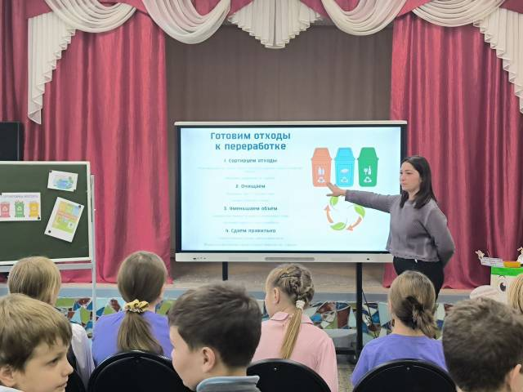
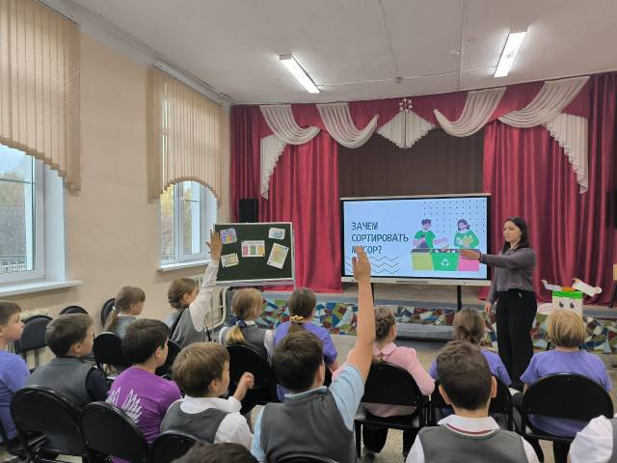 | 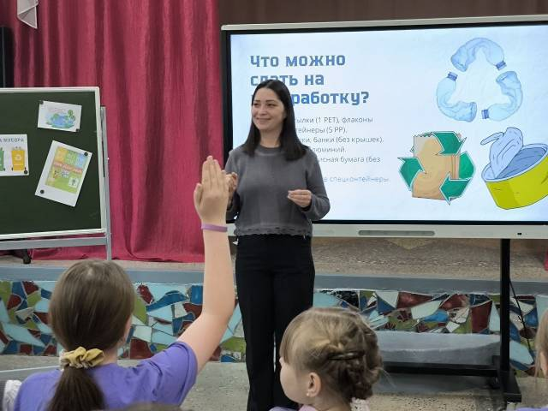
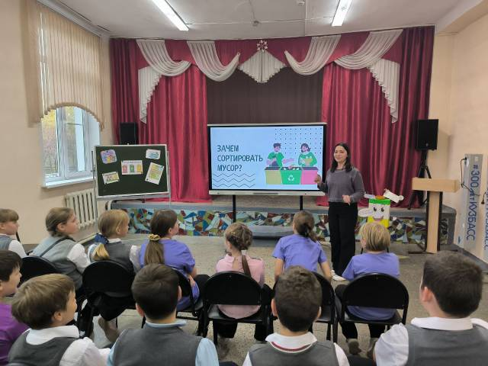 | 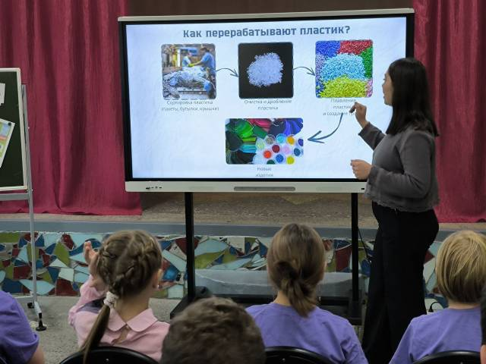

Учебно-практическое издание

Берегите природу – сортируйте отходы
методическая разработка воспитательного мероприятия

Редактор: И.И. Дорофеева
Дизайн обложки: Ю.Д. Федотова Отпечатано в МБУДО ДТДиМ

